

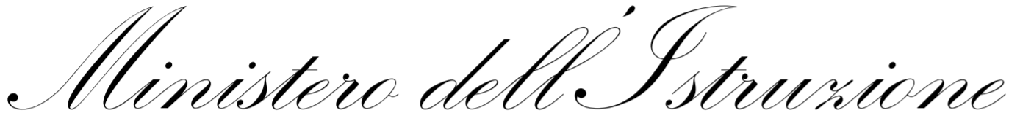

CPIA Savona “CPIA Albenga - Finale L. - Savona - Valbormida”
SEDE AMMINISTRATIVA: Via P.Giuria 9A/R - 17100 Savona telefono 019 820730 e-mail: svmm062003@istruzione.it
pec svmm062003@pec.istruzione.it - CF 92104610099 - Codice univoco fatturazione elettronica UF4C2Q
IBAN tesoreria IT89O0100003245143300319539 - sito www.cpiasavona.edu.it - scuola polo formazione Ambito 5 Liguria

RICHIESTA DI AUTORIZZAZIONE ALL’ESERCIZIO DI ATTIVITA’ EXTRAISTITUZIONALE (ART. 53 D.LGS 165/01)

Alla Dirigente scolastica

del CPIA Albenga Finale L.
Savona Valbormida

OGGETTO: Richiesta di autorizzazione allo svolgimento di incarichi/attività lavorative, ai sensi dell’art. 53 d.lgs. n. 165/01

Il sottoscritto________________________________________________________________ __, nato il

___________ a ___________________ CF________________________________, dipendente in servizio

con rapporto di lavoro (indicare tempo pieno o part time) _____________________ presso

______________________________________ comunica l’intenzione di svolgere il seguente incarico:

_______________________________________________________________________ ___

Su richiesta/proposta di: ___________________________________________ ente pubblico - privato

Per il seguente periodo: ____________________________________________________________

A tal fine, chiede la prescritta autorizzazione allo svolgimento dell’attività/incarico di cui alla presente e si dichiara consapevole delle responsabilità personali che possono essere determinate dalla non veridicità delle dichiarazioni rese.

Dichiara, inoltre, quanto segue (barrare con la x ciascuna delle caselle):

1) che percepirà il suddetto compenso: ___________________

2) che non è legato da rapporti di parentela o affinità con alcuno dei dipendenti dell’ente che conferisce l’incarico

3) che l’incarico non è incompatibile con alcuna delle funzioni svolte nel Ministero della Pubblica Istruzione;

4) che è a conoscenza del fatto che, in caso di mancata comunicazione, da parte dell’ente conferente, dei dati di cui all’art. 53, comma 12, del d.lgs 165/01, la richiesta di autorizzazione non sarà accolta.

FIRMA

__________________
VISTO SI AUTORIZZA
IL DIRIGENTE SCOLASTICO

